MODUL AJAR


Satuan Pendidikan : SMP N 1 TANGEN
Mata Pelajaran : Pendidikan Jasmani, Olahraga dan Kesehatan
Kelas / Semester : IX / 1
Fase : D
Materi : Pencak Silat

Penyusun : Triyanto budi  santosa  Jenjang : SMP Kelas IX  Alokasi Waktu : 2 x 40 Menit (2 Kali pertemuan). |  | Kompetensi Awal:  Peserta didik telah dapat menunjukkan kemampuan dalam mempraktikkan dan menganalisis variasi gerak spesifik dan fungsional kuda-kuda, pola langkah, pukulan, tendangan, tangkisan, elakan, dan hindaran beladiri pencak silat sesuai potensi dan kreativitas yang dimiliki. | Profil pelajar pancasila:  Profil pelajar pancasila yang dikembangkan pada fase D adalah mandiri dan gotong Royong yang ditunjukkan melalui proses pembelajaran variasi dan kombinasi gerak spesifik pencak  silat.
Sarana Prasarana
- Lapangan olahraga (lapangan bola voli, halaman sekolah, atau ruang kelas).
- Peluit dan stopwatch.
Target Peserta Didik
- Peserta didik regular/tipikal.
- Peserta didik dengan hambatan belajar.
- Peserta didik cerdas istimewa berbakat (CIBI).
- Peserta didik meregulasi diri belajar.
- Peserta didik dengan ketunaan (tunanetra, tunarungu, tunagrahita, tunadaksa, tunalaras, tunaganda).
Jumlah Peserta Didik
o Maksimal 32 peserta didik.
Ketersediaan Materi
- Pengayaan untuk peserta didik CIBI atau yang berpencapaian tinggi : YA/TIDAK.
- Alternatif penjelasan, metode, atau aktivitas, untuk peserta didik yang sulit memahami konsep: YA/TIDAK.
Jika memilih YA, maka di dalam pembelajaran disediakan alternatif aktivitas sesuai kebutuhan peserta didik.
Materi Ajar, Alat, dan Bahan Pembelajaran
- Materi Pokok Pembelajaran
  - Materi Pembelajaran Reguler
    - Fakta, konsep, dan prosedur, serta praktik/latihan aktivitas pembelajaran pukul tebak dan hindar hadap.
    - Fakta, konsep, dan prosedur, serta praktik/latihan aktivitas pembelajaran

tangkisan tutup depan dan tendangan depan.
- Fakta, konsep, dan prosedur, serta praktik/latihan aktivitas pembelajaran tangkisan luar dan pukulan tinju.
- Fakta, konsep, dan prosedur, serta praktik/latihan aktivitas pembelajaran pukul tebak, hindar hadap, tangkisan tutup depan dan tendangan depan.
- Fakta, konsep, dan prosedur, serta praktik/latihan aktivitas pembelajaran tangkisan tutup depan, tendangan depan, tangkisan luar dan pukulan tinju.
- Fakta, konsep, dan prosedur, serta praktik/latihan aktivitas pembelajaran rangkaian gerakan jurus pertama.
- Fakta, konsep, dan prosedur, serta praktik/latihan aktivitas pembelajaran rangkaian gerakan jurus kedua.
- Fakta, konsep, dan prosedur, serta praktik/latihan aktivitas pembelajaran rangkaian gerakan jurus ketiga.
- Fakta, konsep, dan prosedur, serta praktik/latihan aktivitas pembelajaran rangkaian gerakan jurus keempat.
- Fakta, konsep, dan prosedur, serta praktik/latihan aktivitas pembelajaran rangkaian gerakan jurus kelima.

- Materi Pembelajaran Remidial
Materi pembelajaran untuk remedial sama dengan materi reguler. Akan tetapi penekanan materinya hanya pada materi yang belum dikuasai (berdasarkan identifikasi) yang akan dipelajari peserta didik kembali. Materi dapat dimodifikasi dengan menambah pengulangan, intensitas, dan kesempatan/frekuensi melakukan bagi peserta didik. Setelah dilakukan identifikasi kelemahan peserta didik, guru dapat mengubah strategi dengan memasangkan peserta didik dan belajar dalam kelompok agar bisa saling membantu, serta berbagai strategi lain sesuai kebutuhan peserta didik.

- Materi Pembelajaran Pengayaan
Materi pembelajaran untuk pengayaan sama dengan regular. Materi dapat dikembangkan dengan meningkatkan kompleksitas materi, dan mengubah lingkungan pembelajaran di dalam rangkaian gerakan yang sederhana.

Media Pembelajaran
  - Peserta didik sebagai model atau guru yang memperagakan aktivitas variasi dan kombinasi gerak spesifik pencak silat (kuda-kuda, pukulan, tangkisan, tendangan, dan elakan).
  - Gambar aktivitas variasi dan kombinasi gerak spesifik pencak silat (kuda-kuda, pukulan, tangkisan, tendangan, dan elakan).
  - Vidio pembelajaran aktivitas variasi dan kombinasi gerak spesifik pencak silat (kuda- kuda, pukulan, tangkisan, tendangan, dan elakan).

Alat dan Bahan Pembelajaran
  - Lapangan olahraga (lapangan bola voli, halaman sekolah, atau ruang kelas).
  - Goong atau sejenisnya.
  - Peluit dan stopwatch.
  - Lembar Kerja (student work sheet) yang berisi perintah dan indikator tugas gerak.

Moda Pembelajaran
- Daring.
- Luring.
- Paduan antara tatap muka dan PJJ (blended learning).
Guru memilih moda pembelajaran yang diinginkan sesuai dengan kebutuhan dan lingkungan
belajar yang ada, pada modul ini menggunakan moda luring.
Pengaturan Pembelajaran
Pengaturan Peserta didik:  - Individu.  - Berpasangan.  - Berkelompok (3 s.d 5 orang).  - Klasikal  (Guru dapat mengatur sesuai dengan jumlah siswa di setiap kelasnya serta formasi yang diinginkan). | Metode:  - Diskusi  - Presentasi  - Demonstrasi  - Project  - Eksperimen  - Eksplorasi  - Permainan  - Ceramah  - Simulasi  - resiprokal  (Guru dapat memilih salah satu atau menggabungkan beberapa penilian yang sesuai).
Asesmen Pembelajaran
Menilai Ketercapaian Tujuan Pembelajaran:  - Asesmen individu  - Asesmen berpasangan  - Asesmen kelompok | Jenis Asesmen:  - Pengetahuan (tulis, lisan)  - Performa (kinerja)  - Sikap (mandiri dan gotong royong)  - Porto folio  (Guru dapat memilih salah satu atau menggabungkan beberapa penilian yang sesuai).
Tujuan Pembelajaran
Peserta didik melalui pembelajaran dapat menunjukkan kemampuan dalam mempraktikkan dan menganalisis variasi dan kombinasi gerak spesifik dan fungsional kuda-kuda, pola langkah, pukulan, tendangan, tangkisan, elakan, dan hindaran beladiri pencak silat sesuai potensi dan kreativitas yang dimiliki serta mengembangkan nilai-nilai Profil Pelajar Pancasila dengan meregulasi dan menginternalisasi nilai-nilai gerak seperti: berkolaborasi, kepedulian, berbagai, pemahaman diri dan situasi yang dihadapi, dan meregulasi diri, serta dapat menerapkan pola perilaku hidup sehat dalam kehidupan sehari-hari.
Pemahaman Bermakna

Peserta didik dapat memanfaatkan aktivitas bela diri pencak silat dalam kehidupan nyata sehari-hari. Contohnya: dalam kehidupan sehari-hari peserta didik dihadapkan dalam kondisi tertentu yang mengharuskan mereka melakukan suatu pembelaan yang dapat menghindari dari bahaya yang mengancam dirinya maupun orang sekitar. Nilai-nilai yangterkandung dalam bela diri pencak silat mengajarkan untuk berperilaku sportif, jujur, kerjasama, disiplin taat pada peraturan, menghormati orang lain dapat ditunjukkan dalam kehidupan sehari-hari.
Pertanyaan Pemantik
Mengapa peserta didik perlu memahami dan menguasai variasi dan kombinasi gerak spesifik beladiri pencak silat?
Proedur Kegiatan Pembelajaran
- Persiapan mengajar
Hal-hal yang harus dipersiapkan guru sebelum melakukan kegiatan pembelajaran antara lain sebagai berikut:
  - Membaca kembali Modul Ajar yang telah dipersiapkan guru sebelumnya.
  - Membaca kembali buku-buku sumber yang berkaitan dengan beladiri pencak silat.
  - Menyiapkan alat pembelajaran, diantaranya:
    - Lapangan olahraga (lapangan bola voli, halaman sekolah, atau ruang kelas).
    - Goong atau sejenisnya.
    - Peluit dan stopwatch.
    - Lembar Kerja (student work sheet) yang berisi perintah dan indikator tugas gerak.

- Kegiatan pengajaran
Langkah-langkah kegiatan pengajaran antara lain sebagai berikut:
  - Kegiatan pendahuluan (15 Menit)
    - Guru meminta salah seorang peserta didik untuk menyiapkan barisan di lapangan sekolah dan mengucapkan salam atau selamat pagi kepada peserta didik.
    - Guru meminta salah seorang peserta didik untuk memimpin doa, dan peserta didik berdoa sesuai dengan agamanya masing-masing.
    - Guru memastikan bahwa semua peserta didik dalam keadaan sehat, bila ada peserta didik yang kurang sehat (sakit), maka guru meminta peserta didik tersebut untuk berisitirahat di kelas.
    - Guru memotivasi peserta didik untuk mengondisikan suasana belajar yang menyenangkan dengan mengajukan pertanyaan tentang manfaat olahraga bagi kesehatan dan kebugaran.
    - Guru mengecek penguasaan kompetensi yang sudah dipelajari sebelumnya, dengan cara tanya jawab.
    - Guru menjelaskan kompetensi yang harus dikuasai peserta didik setelah proses pembelajaran (seperti yang tercantum dalam indikator ketercapaian kompetensi) disertai dengan penjelasan manfaat dari kegiatan aktivitas variasi dan kombinasi
gerak spesifik dan fungsional kuda-kuda, pola langkah, pukulan, tendangan,

tangkisan, elakan, dan hindaran beladiri pencak silat adalah salah satu aktivitas yang dapat meningkatkan kebugaran jasmani dan prestasi cabang olahraga beladiri pencak silat.
- Guru menyampaikan cakupan materi yang akan dipelajari yaitu: aktivitas variasi dan kombinasi gerak spesifik dan fungsional kuda-kuda, pola langkah, pukulan, tendangan, tangkisan, elakan, dan hindaran beladiri pencak silat.
- Guru menjelaskan teknik asesmen untuk kompetensi aktivitas variasi dan kombinasi gerak spesifik dan fungsional beladiri pencak silat, baik kompetensi sikap (profil Pelajar Pancasila) dengan observasi dalam bentuk jurnal, yaitu pengembangan nilai- nilai karakter gotong royong dan mandiri, kompetensi pengetahuan: menganalisis aktivitas variasi dan kombinasi gerak spesifik dan fungsional kuda-kuda, pola langkah, pukulan, tendangan, tangkisan, elakan, dan hindaran beladiri pencak silat menggunakan tes tertulis, dan kompetensi terkait keterampilan yaitu: mempraktikkan aktivitas variasi dan kombinasi gerak spesifik dan fungsional kuda-kuda, pola langkah, pukulan, tendangan, tangkisan, elakan, dan hindaran beladiri pencak silat, dengan menekankan pada pengembangan nilai-nilai karakter antara lain: gotong royong dan mandiri.
- Dilanjutkan dengan pemanasan agar peserta didik terkondisikan dalam materi yang akan diajarkan dengan perasaan yang menyenangkan. Pemanasan dalam bentuk game. Nama permainannya adalah permainan mencari pasangan.
- Dalam pembelajaran ini disamping dapat mengembangkan elemen keterampilan gerak dan pengetahuan gerak, peserta didik juga diharapkan dapat mengembangkan nilai-nilai Profil Pelajar Pancasila dengan meregulasi dan menginternalisasi nilai-nilai gerak seperti: berkolaborasi, kepedulian, berbagai, pemahaman diri dan situasi yang dihadapi, dan meregulasi diri, serta dapat menerapkan pola perilaku hidup sehat dalam kehidupan sehari-hari.

- Kegiatan Inti (55 Menit)
Langkah-langkah kegiatan pembelajaran inti dengan prosedur sebagai berikut:
  - Peserta didik mengidentifikasi permasalahan dalam aktivitas variasi dan kombinasi gerak spesifik kuda-kuda, pola langkah, pukulan, tendangan, tangkisan, elakan, dan hindaran beladiri pencak silat, yang tidak mampu dilakukan pada saat gerakan.
  - Peserta didik melakukan aktivitas variasi dan kombinasi gerak spesifik kuda-kuda, pola langkah, pukulan, tendangan, tangkisan, elakan, dan hindaran beladiri pencak silat, secara individu maupun kelompok, dan guru mengamati seluruh aktivitas tersebut.
  - Peserta didik secara individu dan atau kelompok melakukan aktivitas variasi dan kombinasi gerak spesifik kuda-kuda, pola langkah, pukulan, tendangan, tangkisan, elakan, dan hindaran beladiri pencak silat, sesuai dengan koreksi yang diberikan oleh guru.
Bentuk-bentuk pembelajaran aktivitas variasi dan kombinasi gerak spesifik kuda- kuda, pola langkah, pukulan, tendangan, tangkisan, elakan, dan hindaran beladiri pencak silat adalah sebagai berikut:



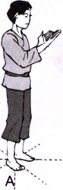
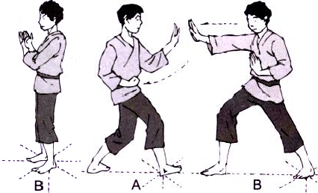
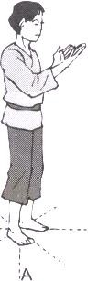
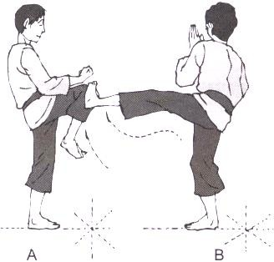
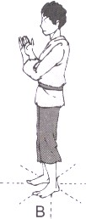

Aktivitas 1

Pengetahuan mengenai fakta, konsep, dan prosedur keterampilan gerak variasi dan kombinasi pukul tebak dan pukul hinder hadap dapat dipelajari melalui membaca dan berdiskusi sesuai lembar tugas yang diberikan oleh guru. Bentuk-bentuk aktivitas pembelajaran sebagai berikut:
    - Aktivitas pembelajaran pukul tebak dan hindar hadap Cara melakukannya:
      - Sikap awal berdiri dengan kedua telapak kaki membentuk sudut 90° dan kedua tangan mengepal depan dada.
      - Siswa B melakukan pukul tebak dan siswa A melakukan gerak hindar hadap.
      - Pembelajaran dilakukan menggunakan tangan kanan dan kiri bergantian.

    - Aktivitas pembelajaran tangkisan tutup depan dan tendangan depan Cara melakukannya:
      - Berdiri posisi awal kedua telapak kaki membentuk sudut 90° dan kedua tangan mengepal depan dada.
      - B melakukan tendangan depan dan A melakukan tangkisan tutup depan.
      - Pembelajaran dilakukan dengan tendangan dan tangkisan menggunakan kaki kanan dan kiri (bergantian).

    - Aktivitas pembelajaran tangkisan luar dan pukulan tinju Cara melakukannya:
      - Sikap awal berdiri dengan kedua telapak kaki membentuk sudut 90° dan kedua tangan mengepal depan dada.
      - Siswa A pukul tinju dan siswa B menangkis dengan tangkisan luar.
      - Pembelajaran ini dilakukan dengan pukulan dan tangkisan menggunakan tangan kanan dan kiri (bergantian).

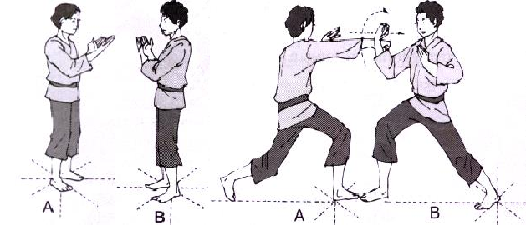
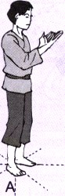
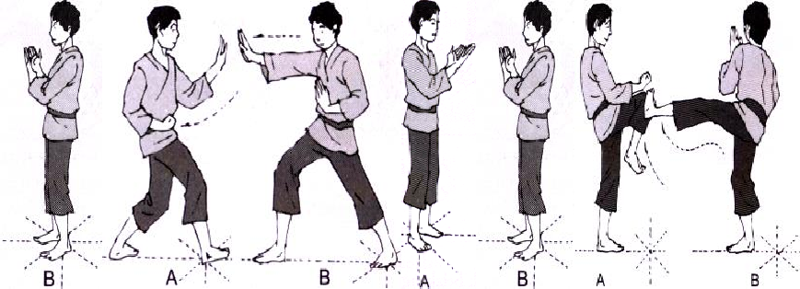

    - Aktivitas pembelajaran pukul tebak, hindar hadap, tangkisan tutup depan dan tendangan depan
Cara melakukannya:
      - Berdiri posisi awal kedua telapak kaki membentuk sudut 90° dan kedua tangan mengepal depan dada.
      - Siswa B melakukan pukul tebak dan siswa A melakukan gerak hindar hadap.
      - Pembelajaran dilakukan menggunakan tangan kanan dan kiri bergantian.
      - Kembali pada posisi awal.
      - Siswa B melakukan tendangan depan dan siswa A melakukan tangkisan tutup depan.
      - Pembelajaran dilakukan dengan tendangan dan tangkisan menggunakan kaki kanan dan kiri (bergantian).

    - Aktivitas pembelajaran tangkisan tutup depan, tendangan depan, tangkisan luar dan pukulan tinju
Cara melakukannya:
      - Sikap awal berdiri dengan kedua telapak kaki membentuk sudut 90° dan kedua tangan mengepal depan dada.
      - Siswa A pukul tinju dan siswa B menangkis dengan tangkisan luar.
      - Pembelajaran dilakukan pukulan dan tangkisan menggunakan tangan kanan dan kiri (bergantian).
      - Kembali pada posisi awal.
      - Siswa A pukul tinju dan siswa B menangkis dengan tangkisan luar.
      - Pembelajaran dilakukan pukulan dan tangkisan menggunakan tangan kanan dan kiri (bergantian).

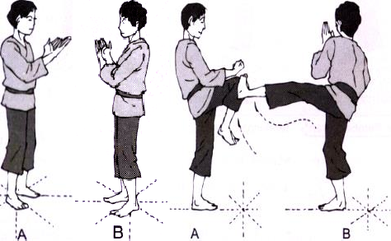
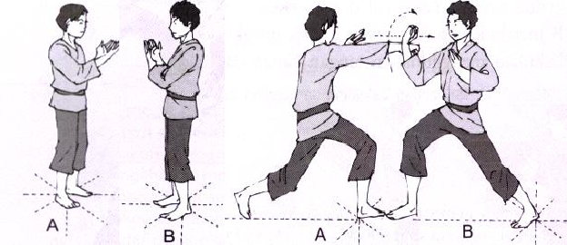

Refleksi:
- Lakukan aktivitas pembelajaran variasi dan kombinasi gerak spesifik kuda-kuda, pola langkah, pukulan, tendangan, tangkisan, elakan, dan hindaran beladiri pencak silat. Unsur-unsur yang dinilai adalah kesempurnaan melakukan gerakan (penilaian proses) dan ketepatan melakukan gerakan (penilaian produk).

No | Aktivitas Pembelajaran | Hasil refleksi
No | Aktivitas Pembelajaran | Tercapai | Belum Tercapai
1. | Aktivitas pembelajaran variasi dan kombinasi gerak spesifik beladiri pencak silat dengan  berbagai formasi yang dilakukan secara berpasangan atau berkelompok.
2. | Menunjukkan nilai-nilai karakter profil Pelajar Pancasila pada elemen Mandiri dan Gotong Royong dalam proses pembelajaran variasi dan  kombinasi gerak spesifik beladiri pencak silat.
*) materi dapat disesuaikan dengan pokok bahasan

Setelah peserta didik melakukan aktivitas pembelajaran variasi dan kombinasi gerak spesifik kuda-kuda, pola langkah, pukulan, tendangan, tangkisan, elakan, dan hindaran beladiri pencak silat, peserta didik diminta untuk merasakan otot-otot apa saja yang dapat teregang dan berkontraksi. Peserta didik diminta menuliskan kesulitan-kesulitan, kesalahan-kesalahan, dan bagaimana cara memperbaikinya dalam melakukan aktivitas pembelajaran variasi dan kombinasi gerak spesifik kuda-kuda, pola langkah, pukulan, tendangan, tangkisan, elakan, dan hindaran beladiri pencak silat. Kemudian laporkan hasil capaian belajar yang diperoleh dalam buku catatan atau buku tugas kepada guru.

Catatan:
  - Bagi peserta didik yang belum mampu mencapai batas kompetensi dalam melakukan aktivitas pembelajaran variasi dan kombinasi gerak spesifik kuda-kuda, pola langkah, pukulan, tendangan, tangkisan, elakan, dan hindaran beladiri pencak silat yang ditentukan oleh guru, maka minta remidial.
  - Bagi peserta didik yang mampu mencapai atau melebihi batas kompetensi dalam melakukan aktivitas pembelajaran variasi dan kombinasi gerak spesifik kuda-kuda, pola langkah, pukulan, tendangan, tangkisan, elakan, dan hindaran beladiri pencak silat yang ditentukan oleh guru, maka lanjutkan pembelajaran pada materi yang lebih komplek dan bervariasi dan kombinasi dalam bentuk pengayaan.



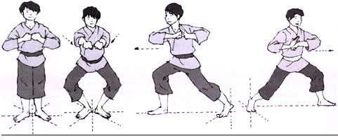
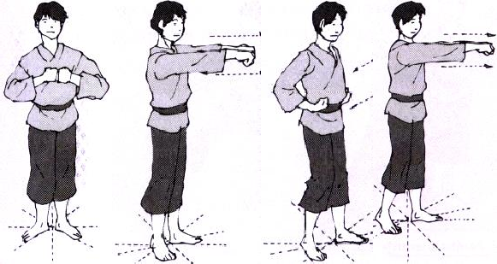

Aktivitas 2

Setelah peserta didik melakukan aktivitas pembelajaran variasi dan kombinasi gerak spesifik kuda-kuda, pola langkah, pukulan, tendangan, tangkisan, elakan, dan hindaran bela diri pencak silat, dilanjutkan dengan mempelajari aktivitas pembelajaran rangkaian gerak spesifik beladiri pencak silat.
Pengetahuan mengenai fakta, konsep, dan prosedur keterampilan gerak variasi dan kombinasi gerak spesifik kuda-kuda, pola langkah, tendangan, tangkisan, elakan, dan hindaran bela diri pencak silat dapat dipelajari melalui membaca dan berdiskusi sesuai lembar tugas yang diberikan oleh guru. Bentuk-bentuk aktivitas pembelajaran sebagai berikut:
- Aktivitas pembelajaran rangkaian gerakan jurus pertama Cara melakukannya:
  - Berdiri posisi awal, kedua lengan mengepal di depan dada dan kedua telapak kaki membentuk sudut 90°.
  - Rendahkan kedua lutut ke samping bersamaan kedua lengan dipukulkan ke depan.
  - Langkahkan kaki kanan ke samping bersamaan lengan kanan menyikut ke samping, lakukan dengan gerakan yang sama ke samping kiri.
  - Kembali pada posisi awal.

- Aktivitas pembelajaran rangkaian gerakan jurus kedua Cara melakukannya:
  - Berdiri posisi awal, kedua lengan mengepal di depan dada dan kedua telapak kaki membentuk sudut 90°.
  - Kaki kanan dilangkahkan ke kanan bersamaan kedua lengan dipukulkan lurus ke depan, disikukan ke belakang dan kembali dipukul ke depan.
  - Kembali pada posisi awal.

1 2 3 4

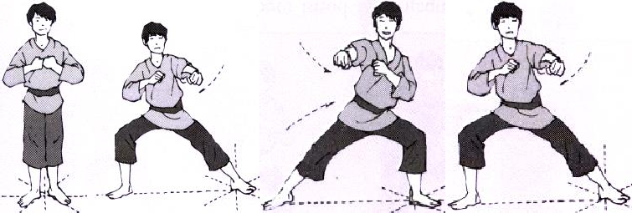
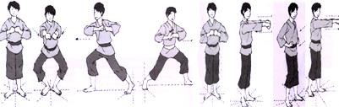
- Aktivitas pembelajaran rangkaian gerakan jurus ketiga Cara melakukannya:
  - Berdiri posisi awal, kedua lengan mengepal di depan dada dan kedua telapak kaki membentuk sudut 90°.
  - Langkahkan kaki kanan ke kanan bersamaan lutut direndahkan dan tangan kiri memukul lurus ke depan, setelah itu lakukan gerakan kebalikannya.
  - Kembali pada posisi awal.

1 2 3 4

- Aktivitas pembelajaran rangkaian gerakan jurus keempat Cara melakukannya:
  - Berdiri posisi awal, kedua lengan mengepal di depan dada dan kedua telapak kaki membentuk sudut 90°.
  - Rendahkan kedua lutut ke samping bersamaan kedua lengan dipukulkan ke depan.
  - Langkahkan kaki kanan ke samping bersamaan lengan kanan menyikut ke samping, lakukan dengan gerakan yang sama ke samping kiri.
  - Kembali pada posisi awal.
  - Kaki kanan dilangkahkan ke kanan bersamaan kedua lengan dipukulkan lurus ke depan, disikukan ke belakang dan kembali dipukul ke depan.
  - Kembali pada posisi awal.

1 2 3 4 1 2 3 4

- Aktivitas pembelajaran rangkaian gerakan jurus kelima Cara melakukannya:
  - Berdiri posisi awal, kedua lengan mengepal di depan dada dan kedua telapak kaki membentuk sudut 90°.
  - Kaki kanan dilangkahkan ke kanan bersamaan kedua lengan dipukulkan lurus ke depan, disikukan ke belakang dan kembali dipukul ke depan.
  - Kembali pada posisi awal.
  - Langkahkan kaki kanan ke kanan bersamaan lutut direndahkan dan tangan kiri memukul lurus ke depan, setelah itu lakukan gerakan kebalikannya.
  - Kembali pada posisi awal.

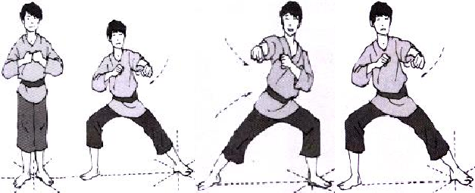
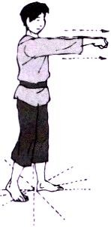
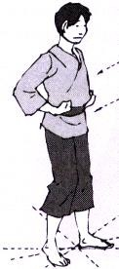
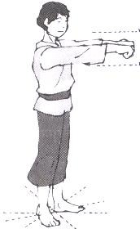
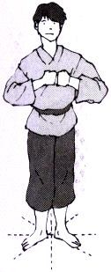

1 2 3 4 1 2 3 4

Refleksi:
- Lakukan aktivitas pembelajaran rangkaian gerak spesifik beladiri pencak silat. Unsur- unsur yang dinilai adalah kesempurnaan melakukan gerakan (penilaian proses) dan ketepatan melakukan gerakan (penilaian produk).

No | Aktivitas Pembelajaran | Hasil refleksi
No | Aktivitas Pembelajaran | Tercapai | Belum Tercapai
1. | Aktivitas pembelajaran rangkaian gerak spesifik beladiri pencak silat dengan berbagai formasi yang dilakukan secara berpasangan atau  berkelompok.
2. | Menunjukkan nilai-nilai karakter profil Pelajar Pancasila pada elemen Mandiri dan Gotong  Royong dalam proses aktivitas pembelajaran rangkaian gerak spesifik beladiri pencak silat.
*) materi dapat disesuaikan dengan pokok bahasan

Setelah peserta didik melakukan aktivitas pembelajaran rangkaian gerak spesifik beladiri pencak silat, peserta didik diminta untuk menuliskan kesulitan-kesulitan, kesalahan- kesalahan, dan bagaimana cara memperbaikinya dalam melakukan aktivitas pembelajaran rangkaian gerak spesifik beladiri pencak silat. Kemudian laporkan hasil capaian belajar yang diperoleh dalam buku catatan atau buku tugas kepada guru.

Catatan:
- Bagi peserta didik yang belum mampu mencapai batas kompetensi dalam melakukan aktivitas pembelajaran rangkaian gerak spesifik beladiri pencak silat yang ditentukan oleh guru, maka minta remidial.
- Bagi peserta didik yang mampu mencapai atau melebihi batas kompetensi dalam melakukan aktivitas pembelajaran rangkaian gerak spesifik beladiri pencak silat yang ditentukan oleh guru, maka lanjutkan pembelajaran pada materi yang lebih komplek dan bervariasi dan kombinasi dalam bentuk pengayaan.

- Guru mengamati seluruh gerakan peserta didik secara individu maupun kelompok.
- Seluruh aktivitas pembelajaran variasi dan kombinasi gerak spesifik beladiri pencak

silat peserta didik diawasi dan diberikan koreksi oleh guru apabila ada kesalahan gerakan.
- Peserta didik secara individu dan dan kelompok melakukan aktivitas pembelajaran variasi dan kombinasi gerak spesifik beladiri pencak silat pencak silat sesuai dengan koreksi oleh guru.
- Seluruh aktivitas pembelajaran variasi dan kombinasi gerak spesifik beladiri pencak silat peserta didik setelah diberikan umpan balik diamati oleh guru secara individu maupun kelompok.
- Peserta didik secara individu, berpasangan, dan atau kelompok melakukan aktivitas pembelajaran variasi dan kombinasi gerak spesifik beladiri pencak silat sesuai dengan koreksi yang diberikan oleh guru.
- Guru mengamati seluruh aktivitas peserta didik dalam melakukan aktivitas pembelajaran variasi dan kombinasi gerak spesifik beladiri pencak silat secara seksama. Hasil belajar peserta didik dinilai selama proses dan di akhir pembelajaran.
- Kegiatan Penutup (10 menit)
  - Salah seorang peserta didik di bawah bimbingan guru melakukan gerakan pendinginan, guru mempertanyakan apa manfaatnya.
  - Guru dan peserta didik melakukan refleksi apa yang telah dicapai dan belum dicapai sesuai dengan tujuan yang ditetapkan secara umum dan kesalahan-kesalahan yang masih sering timbul saat melakukan aktivitas pembelajaran.
  - Guru menginformasikan kepada peserta didik, kelompok atau peserta didik yang paling baik penampilannya selama pembelajaran aktivitas beladiri pencak silat.
  - Guru menugaskan peserta didik yang terkait dengan pembelajaran yang telah dilakukan untuk membaca dan membuat kesimpulan tentang aktivitas variasi dan kombinasi gerak spesifik kuda-kuda, pola langkah, pukulan, tendangan, tangkisan, elakan, dan hindaran beladiri pencak silat, hasilnya dijadikan sebagai tugas penilaian penugasan.
  - Berdoa dipimpin oleh salah satu peserta didik dan menyampaikan salam.
  - Peserta didik kembali ke kelas yang dilakukan dengan tertib, dan bagi peserta didik yang bertugas mengembalikan peralatan ke tempat semula.
Asesmen

- Asesmen Sikap
Penilaian Pengembangan Karakter (Dimensi Mandiri dan Gotong Royong)
  - Petunjuk Penilaian (Lembar Penilaian Sikap Diri)
    - Isikan identitas kalian.
    - Berikan tanda cek (√) pada kolom “Ya” jika sikap yang ada dalam pernyataan sesuai dengan sikap Kalian, dan “Tidak” jika belum sesuai.
    - Isilah pernyataan tersebut dengan jujur.
    - Hitunglah jumlah jawaban “Ya”.
    - Lingkari kriteria Sangat Baik, Baik, atau Baik sesuai jumlah “Ya” yang terisi.
  - Rubrik Asesmen Sikap

No | Pernyataan |  |  | Ya | Tidak
1. | Saya membuat target penilaian yang realistis sesuai  kemampuan dan minat belajar yang dilakukan.
2. | Saya memonitor kemajuan belajar yang dicapai serta  memprediksi tantangan yang dihadapi.
3. | Saya menyusun langkah-langkah dan strategi untuk  mengelola emosi dalam pelaksanaan belajar.
4. | Saya merancang strategi dalam mencapai tujuan belajar.
5. | Saya mengkritisi efektivitas diri dalam bekerja secara  mandiri dalam mencapai tujuan.
6. | Saya berkomitmen dan menjaga konsistensi dalam mencapai  tujuan yang telah direncanakannya.
7. | Saya membuat tugas baru dan keyakinan baru dalam  melaksanakannya.
8. | Saya menyamakan tindakan sendiri dengan tindakan orang  lain untuk melaksanakan tujuan kelompok.
9. | Saya memahami hal-hal yang diungkapkan oleh orang lain  secara efektif.
10. | Saya melakukan kegiatan kelompok dengan kelebihan dan  kekurangannya dapat saling membantu.
11. | Saya membagi peran dan menyelaraskan tindakan dalam  kelompok untuk mencapai tujuan bersama.
12. | Saya tanggap terhadap lingkungan sosial sesuai dengan  tuntutan peran sosialnya di masyarakat.
13. | Saya menggunakan pengetahuan tentang sebab dan alasan  orang lain menampilkan reaksi tertentu.
14. | Saya mengupayakan memberi hal yang dianggap penting  dan berharga kepada masyarakat.
Sangat Baik |  | Baik | Perlu Perbaikan
Jika lebih dari 10 pernyataan terisi “Ya” |  | Jika lebih dari 8 pernyataan terisi  “Ya” | Jika lebih dari 6 pernyataan terisi “Ya”

- Asesmen Pengetahuan

Teknik | Bentuk | Contoh Instrumen | Kriteria Penilaian
Tes Tulis | Pilihan ganda dengan 4 opsi | 1. Perhatikan gambar berikut ini yang merupakan variasi dan kombinasi gerak spesifik pencak silat.  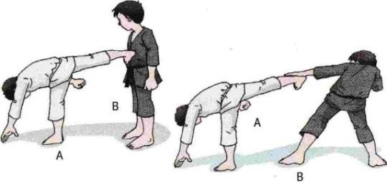  Berdasarkan gambar di atas, adegen yang dilakukan oleh kedua pesilat adalah . . . . | Jawaban benar mendapatkan skor 1 dan salah 0.

- tendangan depan dan tangkisan depan
- tendangan belakang dan tangkisan bawah
- tendangan samping dan tangkisan bawah
- tendangan bawah dan tangkisan satu tangan
 |  | Kunci: B. tendangan belakang dan tangkisan bawah.
 | Uraian tertutup | 1. Jelaskan cara melakukan variasi dan kombinasi gerak spesifik tangkisan buang samping dari tendangan depan. | Mendapatkan skor;  4, jika seluruh urutan dituliskan dengan benar dan isi benar.  3, jika urutan dituliskan salah tetapi isi benar.  2, jika sebagian urutan dituliskan dengan benar dan sebagian isi benar.  1, jika urutan dituliskan salah dan sebagian besar isi salah.
Kunci:
- Lakukan sikap awal berhadapan (A dan B).
- B melakukan tendangan depan ke arah A.
- A melakukan tangkisan buang samping.
- Lakukan bergantian.
- Setelah melakukan gerakan kembali pada sikap awal.

- Penilaian Keterampilan
  - Tes kinerja aktivitas variasi dan kombinasi gerak spesifik beladiri pencak silat.
- Butir Tes
Lakukan aktivitas variasi dan kombinasi gerak spesifik sikap kuda-kuda, pola langkah, pukulan, tangkisan, tendangan, dan elakan/hindaran dalam pencak silat. Unsur-unsur yang dinilai adalah kesempurnaan melakukan gerakan (penilaian proses) dan ketepatan melakukan gerakan (penilaian produk).
- Petunjuk Penilaian
Berikan (angka) pada kolom yang sudah disediakan, setiap peserta didik menunjukkan atau menampilkan variasi dan kombinasi gerak spesifik yang diharapkan.
- Rubrik Penilaian Keterampilan Gerak
Contoh lembar penilaian proses gerak untuk perorangan (setiap peserta didik satu lembar penilaian).

Nama : Kelas:

No | Indikator  Esensial | Uraian Gerak | Ya  (1) | Tidak  (0)
1. | Posisi dan Sikap | a. Kaki

 | Awal | b. Badan
 | Awal | c. Lengan dan tangan
 | Awal | d. Pandangan mata
2. | Pelaksanaan Gerak | a. Kaki
2. | Pelaksanaan Gerak | b. Badan
2. | Pelaksanaan Gerak | c. Lengan dan tangan
2. | Pelaksanaan Gerak | d. Pandangan mata
3. | Posisi dan Sikap Akhir | a. Kaki
3. | Posisi dan Sikap Akhir | b. Badan
3. | Posisi dan Sikap Akhir | c. Lengan dan tangan
3. | Posisi dan Sikap Akhir | d. Pandangan mata
Perolehan/Skor maksimum X 100% = Skor Akhir

- Pedoman penskoran
  - Pedoman penskoran
    - Penskoran
      - Sikap awalan melakukan gerakan Skor 3 jika:
        - posisi kaki kiri di depan dan kaki kanan di belakang
        - lutut ditekuk secara wajar agar mudah memindahkan kaki
        - sikap kuda-kuda berdiri tegak
Skor 2 jika : hanya dua kriteria yang dilakukan secara benar. Skor 1 jika : hanya satu kriteria yang dilakukan secara benar.
      - Sikap pelaksanaan melakukan gerakan Skor 4 jika:
        - posisi kaki kiri di depan dan kaki kanan di belakang
        - posisi tangan kiri di depan dan tangan kanan di dekat dada
        - posisi badan condong ke belakang
        - pandangan mata tertuju ke depan
Skor 3 jika : hanya tiga kriteria yang dilakukan secara benar.
Skor 2 jika : hanya dua sampai dua kriteria yang dilakukan secara benar.
Skor 1 jika : hanya satu sampai dua kriteria yang dilakukan secara benar.
      - Sikap akhir melakukan gerakan Skor 3 jika:
        - posisi kaki tetap berdiri kuda-kuda
        - pandangan tetap tertuju ke depan
        - badan tetap condong ke belakang
Skor 2 jika : hanya dua kriteria yang dilakukan secara benar. Skor 1 jika : hanya satu kriteria yang dilakukan secara benar.

    - Pengolahan skor Skor maksimum: 10
Skor perolehan peserta didik: SP
Nilai keterampilan yang diperoleh peserta didik: SP/10.

  - Konversi jumlah ulangan dengan skor

No. | Jenis Gerakan | Kriteria  Pengskoran
1. | Ketepatan melakukan pukulan | 3
2. | Ketepatan melakukan tangkisan | 3
3. | Ketepatan melakukan tendangan | 3
4. | Ketepatan melakukan elakan | 3
5. | Keserasian gerakan | 3
Jumlah Skor Maksimal |  | 15

Pengayaan dan Remedial

- Pengayaan
Pengayaan diberikan oleh guru terhadap proses pembelajaran yang dilakukan pada setiap aktivitas pembelajaran. Pengayaan dilakukan apabila setelah diadakan penilaian pada kompetensi yang telah diajarkan pada peserta didik pada setiap aktivitas pembelajaran, nilai yang dicapai melampaui kompetensi yang telah ditetapkan oleh guru. Pengayaan dilakukan dengan cara menaikkan tingkat kesulitan permainan dengan cara mengubah jumlah pemain, memperketat peraturan, menambah alat yang digunakan, serta menambah tingkat kesulitan tugas keterampilan yang diberikan.
- Remidial
Remidial dilakukan oleh guru terintegrasi dalam pembelajaran yaitu dengan memberikan intervensi yang sesuai dengan level kompetensi peserta didik dari mana guru mengetahui level kompetensi peserta didik. Level kompetensi diketahui dari refleksi yang dilakukan setiap kali pembelajaran. Remedial dilakukan dengan cara menetapkan atau menurunkan tingkat kesulitan dalam materi pembelajaran.
Refleksi Peserta Didik dan Guru

- Refleksi Peserta Didik
Pada setiap akhir aktivitas pembelajaran peserta didik ditanya tentang:
  - Apa yang sudah dipelajari.
  - Dari apa yang sudahdipelajari apa yang sudah dikuasai.
  - Kesulitan-kesulitan apa saja yang peserta didik alami/temukan dalam melakukan
aktivitas pembelajaran variasi dan kombinasi gerak spesifik beladiri pencak silat.
  - Kesalahan-kesalahan apa saja yang peserta didik alami/temukan dalam melakukan
aktivitas pembelajaran variasi dan kombinasi gerak spesifik beladiri pencak silat.
  - Bagaimana cara memperbaiki kesalahan-kesalahan yang peserta didik alami/ temukan dalam melakukan aktivitas pembelajaran variasi dan kombinasi gerak spesifik beladiri pencak silat.

Refleksi Guru

Refleksi yang dilakukan oleh guru terhadap proses pembelajaran yang dilakukan pada setiap aktivitas pembelajaran. Hasil refleksi bisa digunakan untuk menentukan perlakuan kepada peserta didik, apakah remedial atau pengayaan. Remedial dan pengayaanya di dalam pembelajaran, tidak terpisah setelah pembelajaran. Hal-hal yang perlu mendapat perhatian dalam refleksi guru antara lain:
  - Apakah kegiatan pembelajaran dapat berjalan dengan baik?
  - Kesulitan-kesulitan apa saja yang dialami/temukan dalam proses aktivitas
pembelajaran variasi dan kombinasi gerak spesifik beladiri pencak silat.
  - Apa yang harus diperbaiki dan bagaimana cara memperbaiki proses aktivitas
pembelajaran variasi dan kombinasi gerak spesifik beladiri pencak silat tersebut.
  - Bagaimana keterlibatan peserta didik dalam proses aktivitas pembelajaran variasi dan kombinasi gerak spesifik beladiri pencak silat tersebut.
Lembar Kerja Peserta Didik

Tanggal : .................................................................
Lingkup/materi pembelajaran : .................................................................
Nama Siswa : .................................................................
Fase/Kelas : D / IX

- Panduan umum
  - Pastikan Kalian dalam keadaan sehat dan siap untuk mengikuti aktivitas pembelajaran.
  - Ikuti gerakan pemanasan dengan baik, sesuai dengan instruksi yang diberikan guru untuk menghindari cidera.
  - Mulailah kegiatan dengan berdo’a.
  - Selama kegiatan perhatikan selalu keselamatan diri dan keselamatan bersama.
- Panduan aktivitas pembelajaran
  - Bersama dengan teman, buatlah kelompok sejumlah maksimal 8 orang.
  - Lakukan aktivitas pembelajaran variasi dan kombinasi gerak spesifik beladiri pencak silat secara berpasangan dengan temanmu satu kelompok.
  - Perhatikan penjelasan berikut ini:
Cara bermain aktivitas pembelajaran variasi dan kombinasi gerak spesifik beladiri pencak silat antara lain:
    - Aktivitas pembelajaran pukul tebak dan hindar hadap.
    - Aktivitas pembelajaran tangkisan tutup depan dan tendangan depan.
    - Aktivitas pembelajaran tangkisan luar dan pukulan tinju.
    - Aktivitas pembelajaran pukul tebak, hindar hadap, tangkisan tutup depan dan tendangan depan.
    - Aktivitas pembelajaran tangkisan tutup depan, tendangan depan, tangkisan luar dan pukulan tinju.
    - Aktivitas pembelajaran rangkaian gerakan jurus pertama.
    - Aktivitas pembelajaran rangkaian gerakan jurus kedua.

    - Aktivitas pembelajaran rangkaian gerakan jurus ketiga.
    - Aktivitas pembelajaran rangkaian gerakan jurus keempat.
    - Aktivitas pembelajaran rangkaian gerakan jurus kelima.

- Bahan Bacaan Peserta Didik
  - Peraturan pertandingan beladiri pencak silat yang standar. Untuk membantu dalam mencari sumber bacaan tersebut, dapat diperoleh melalui: buku, majalah, koran, internet, atau sumber lainnya.
  - Materi variasi dan kombinasi gerak spesifik beladiri pencak silat. Untuk membantu dalam mencari sumber bacaan tersebut, dapat diperoleh melalui: buku, majalah, koran, internet, atau sumber lainnya.

- Bahan Bacaan Guru
  - Teknik dasar beladiri pencak silat.
  - Bentuk-bentuk variasi gerak spesifik beladiri pencak silat.
  - Bentuk-bentuk beladiri pencak silat dengan menggunakan peraturan yang dimodifikasi.

Glosarium
- Kombinasi adalah melakukan beberapa teknik gerakan dengan berbagai cara dalam satu rangkaian gerak.
- Langkah adalah perubahan kaki untuk merubah posisi tubuh, baik dalam usaha mendekati lawan, menghindar, menyerang atau sekedar untuk mencari posisi/kedudukan yang paling tepat terhadap lawan.
- Kuda-kuda: adalah posisi menapak kaki untuk memperkukuh posisi tubuh. Kuda-kuda yang kuat dan kukuh penting untuk mempertahankan posisi tubuh agar tidak mudah dijatuhkan. Kuda-kuda juga penting untuk menahan dorongan atau menjadi dasar titik tolak serangan (tendangan atau pukulan).
- Pembelajaran adalah proses interaksi antarpeserta didik, antara peserta didik dengan tenaga pendidik dan sumber belajar pada suatu lingkungan belajar.
- Pencak artinya gerak dasar beladiri yang terikat pada peraturan dan digunakan dalam belajar, latihan dan pertunjukan. Sedangkan silat diartikan sebagai gerak beladiri yang sempurna, yang bersumber pada kerohanian yang suci murni, guna keselamatan diri atau kesejahteraan bersama, menghindarkan diri/manusia dari bala atau bencana (perampok, penyakit, tenung dan segala sesuatu yang jahat atau merugikan masyarakat).
- Pembentukan sikap merupakan dasar dari pembentukan gerak yang meliputi sikap jasmaniah dan rohaniah. Sikap jasmaniah ialah kesiapan fisik tubuh untuk melakukan gerakan-gerakan dengan kemahiran teknik yang baik. Sikap rohaniah ialah kesiapan mental dan pikiran untuk melakukan tujuan dengan waspada, siaga, praktis dan efisien.
- Pola langkah adalah perubahan injakan kaki dari suatu tempat ke tempat lainnya.
Langkah dapat dilakukan lurus, silang/serong. Cara melakukannya bisa dengan cara diangkat, geseran, ingutan, lompatan dan loncatan.

- Pukulan adalah berbagai macam gerak serangan yang dilakukan dengan menggunakan tangan sebagai komponennya. Dalam pertandingan pencak silat olahraga, gerakan pukulan yang sering digunakan adalah pukulan depan, pukulan sengkol/bandul, pukulan tegak, pukulan samping dan pukulan lingkar.
- Sikap adalah posisi badan dan anggota badan pada saat akan mengawali atau memulai gerakan pencak silat. Pembentukan sikap yang benar merupakan hal yang sangat penting, karena akan menjadi dasar daripada pembentukan gerak yang benar.
- Sikap pasang adalah suatu sikap siaga untuk melakukan pembelaan atau serangan yang berpola, dilakukan pada awal dan akhir rangkaian gerakan. Sikap pasang memiliki unsur: sikap kuda-kuda, sikap tubuh, dan sikap tangan.
- Tangkisan dalam pencak silat merupakan usaha pembelaan dengan cara mengadakan kontak langsung dengan serangan, yang bertujuan: mengalihkan serangan dan lintasannya membendung atau menahan serangan, jika terpaksa.
- Tendangan merupakan salah satu gerakan yang digunakan ketika berhadapan dengan lawan dengan situasi jarak yang jauh. Dimana pesilat menggunakan tungkai kaki dalam serangannya. Di dalam pertandingan pencak silat, apabila pesilat berhasil melakukan gerakan tendangan dan serangan dengan menggunakan gerakan tendangan tersebut masuk, maka pesilat tersebut akan memperoleh point 2.
- Variasi dan kombinasi adalah melakukan beberapa bentuk prinsip dasar dengan berbagai cara, seperti: melakukan prinsip kuda-kuda, pola langkah, pukulan, tendangan, tangkisan, elakan, dan hindaran, baik secara perorangan, berpasangan maupun kelompok.
Referensi
Muhajir. 2017. Buku Siswa Pendidikan Jasmani, Olahraga, dan Kesehatan, untuk SMP/M.Ts Kelas IX. Bogor : Penerbit Yudhistira.
Muhajir. 2017. Buku Guru Pendidikan Jasmani, Olahraga, dan Kesehatan, untuk SMP/M.Ts Kelas IX. Bogor : Penerbit Yudhistira.
Muhajir. 2020. Belajar dan Berlatih Beladiri Pencak Silat. Bandung: Sahara Multi Trading.
Tim Direktorat SMP. 2017. Panduan Penilaian oleh Pendidik dan Satuan Pendidikan Sekolah Menengah Pertama. Jakarta : Kementerian Pendidikan dan Kebudayaan.
Tim Direktorat SMP. 2016. Panduan Pembelajaran Untuk Sekolah Menengah Pertama.
Jakarta : Kementerian Pendidikan dan Kebudayaan.

Memeriksa dan Menyetujui,  Kepala SMPN 1 TANGEN | Tangen, .................. 2024  Guru Mata Pelajaran
TRI WAHYUNI, M.Pd  NIP.197102231994122002 | TRIYANTO BUDI SANTOSA, S.Pd NIP.19690410200931002

